Środki ochrony przeciwporażeniowej

Zadanie: Zapoznaj się z środkami ochrony przeciwporażeniowej.

Środki ochrony przeciwporażeniowej powinny zmniejszać wartości prądów rażeniowych - przepływających przez ciało człowieka - do wartości bezpiecznych oraz ograniczać czas przepływu. Ochronę przeciwporażeniową można podzielić na ochronę przed dotykiem bezpośrednim, ochronę przy dotyku pośrednim i równoczesną ochronę przed dotykiem bezpośrednim i pośrednim .

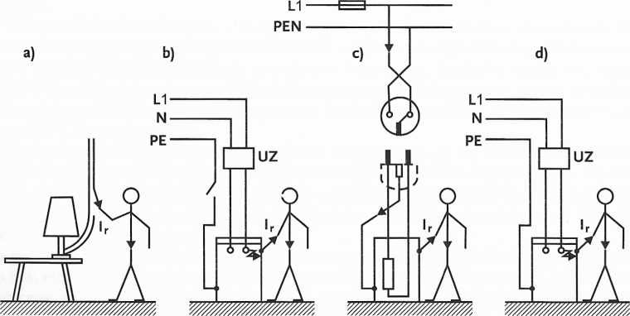

Rys. 2.2.1. Przypadki rażeń: a) bezpośredniego przy przerwaniu przewodu, c) bezpośredniego przy zamianie przewodu fazowego L z ochronno-neutralnym PEN w gnieździe wtyczkowym lub we wtyczce w instalacji o układzie TNC; b), d) rażenia pośredniego

UZ - urządzenie zabezpieczające, LI - przewód fazowy, N - przewód neutralny, PEN - przewód ochronno- -neutralny, Ir - prąd rażeniowy

Ochronę przed dotykiem bezpośrednim można podzielić na ochronę całkowitą, częścio­wą i dodatkową. Ochronę całkowitą stanowią izolacja oraz pokrywy ochronne i osłony. Ochrona częściowa to przegrody i bariery oraz odpowiednie odległości. Ochroną dodatko­wą lub uzupełniającą są urządzenia różnicowoprądowe.

W zależności od rodzaju urządzenia elektrycznego i warunków, w jakich jest ono używane bądź zainstalowane, ochronę przed dotykiem bezpośrednim realizuje się za pomocą odpo­wiednich, niżej wymienionych środków.

* Całkowite pokrycie części przewodzących czynnych urządzeń i instalacji elektrycznych izo­lacją roboczą o odpowiedniej trwałości mechanicznej (usunięcie izolacji jest możliwe tylko przez jej zniszczenie), odporności termicznej i chemicznej oraz odpowiednich własno­ściach izolacyjnych. Minimalna wartość rezystancji izolacji w obwodach do 500 V włącz­nie oraz FELV powinna być większa lub równa 1 M przy napięciu probierczym 500 V, powyżej 500 V powinna być większa lub równa 1 M przy napięciu probierczym 1000 V, w obwodach SELV i PELV - większa lub równa 0,5 M przy napięciu probierczym 250 V.
* Pokrywy ochronne i osłony powinny zapewniać stopień ochrony co najmniej IP2X, a w przypadku ich łatwo dostępnych górnych powierzchni stopień ochrony powinien wynosić co najmniej IP4X. W pomieszczeniach ruchu elektrycznego stosuje się bariery uniemożliwiające przypadkowe zbliżenie się lub dotknięcie części przewodzących czyn­nych podczas prac eksploatacyjnych. Bariery należy zabezpieczyć przed przypadkowym przesunięciem lub usunięciem, ale jednocześnie powinno być możliwe ich usunięcie czy przesunięcie w sposób zamierzony bez użycia narzędzi.

• Umieszczenie części czynnych urządzeń i elementów instalacji poza zasięgiem ręki po­winno uniemożliwić niezamierzone dotknięcie ich przez człowieka z miejsca, w któ­rym się znajduje.

Odległość między częściami jednocześnie dostępnymi nie może być mniejsza niż 2,5 m. Jeżeli na stanowisku pracy wykonuje się czynności wymagające użycia narzędzi o dużych rozmiarach, minimalne odległości części jednocześnie dostępnych powinny być powięk­szone o wymiary tych narzędzi (rys).

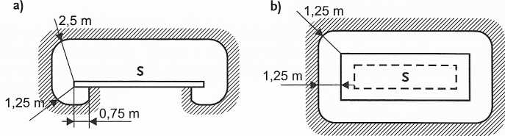

Rys. 2.2.2. Strefa zasięgu ręki: a) widok stanowiska z boku, b) widok stanowiska z góry, S - po­wierzchnia boczna

Jeżeli urządzenia elektryczne są użytkowane w niekorzystnych warunkach środowisko­wych - gdy zachodzi obawa, że zastosowane urządzenia ochronne mogą być nieskutecz­ne, a zachowanie użytkowników tych urządzeń nieostrożne - skutki porażenia mogą być bardzo groźne. Wówczas środki ochrony przed dotykiem bezpośrednim można uzupeł­nić o wysokoczułe urządzenia różnicowoprądowe o prądzie wyzwalającym nie większym niż 30 mA.

Nie wolno traktować urządzeń różnicowoprądowych jako jedynego środka ochrony przed dotykiem bezpośrednim.

Ochronę przy dotyku pośrednim realizuje się za pomocą co najmniej jednego z następu­jących środków:

* samoczynne szybkie wyłączanie zasilania;
* urządzenia II klasy ochronności;
* izolowanie stanowiska;
* separacja odbiorników;
* nieuziemione połączenia wyrównawcze.

Równoczesna ochrona przed dotykiem bezpośrednim i pośrednim może być stosowana w sieciach bardzo niskich napięć typu SELV, PELV lub FELV - nie wyższych niż 50 V prą­du przemiennego i 120 V prądu stałego.

Bezpośrednie dotknięcie części czynnych będących pod napięciem w normalnych wa­runkach pracy przez człowieka lub zwierzę stanowi poważne zagrożenie bezpieczeństwa. Aby zapobiec lub przynajmniej ograniczyć do minimum możliwość wystąpienia takich sy­tuacji, wszystkie urządzenia oraz instalacje elektryczne powinny mieć odpowiednią ochro­nę przed dotykiem bezpośrednim.